Evaluación de contenidos (opción 2)
Prueba de evaluación |  | Fecha
Nombre y apellidos
Curso |  | Grupo

- Explica las diferencias entre reproducción asexual y sexual. ¿Qué ventajas tiene la reproducción asexual? ¿Y la sexual?
- Completa la siguiente tabla sobre las fases de la reproducción sexual.
Fase | Explicación
Producción de gametos
Los dos gametos procedentes de los
progenitores de distinto sexo entran
en contacto y se unen.
 | Periodo de desarrollo durante el cual se produce la formación del organismo completo a partir del cigoto.
Desarrollo
postembrionario

- ¿Qué mecanismos de reproducción asexual pueden presentar algunos animales invertebrados? Explícalos.
- Describe los tres tipos de reproducción de los animales, según el lugar donde se produzca el desarrollo del embrión.
- ¿Cuáles son los principales mecanismos de reproducción asexual de las plantas con flores? Explica brevemente cada uno de ellos.
- Explica qué representan los siguientes dibujos.
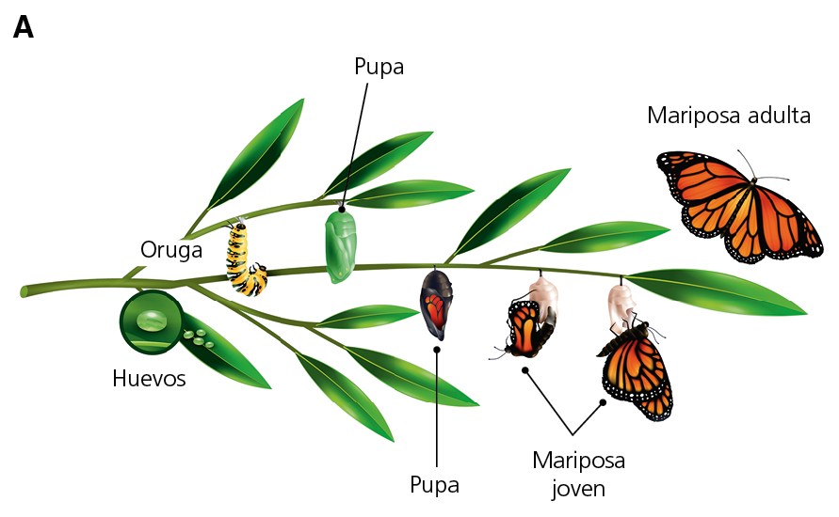
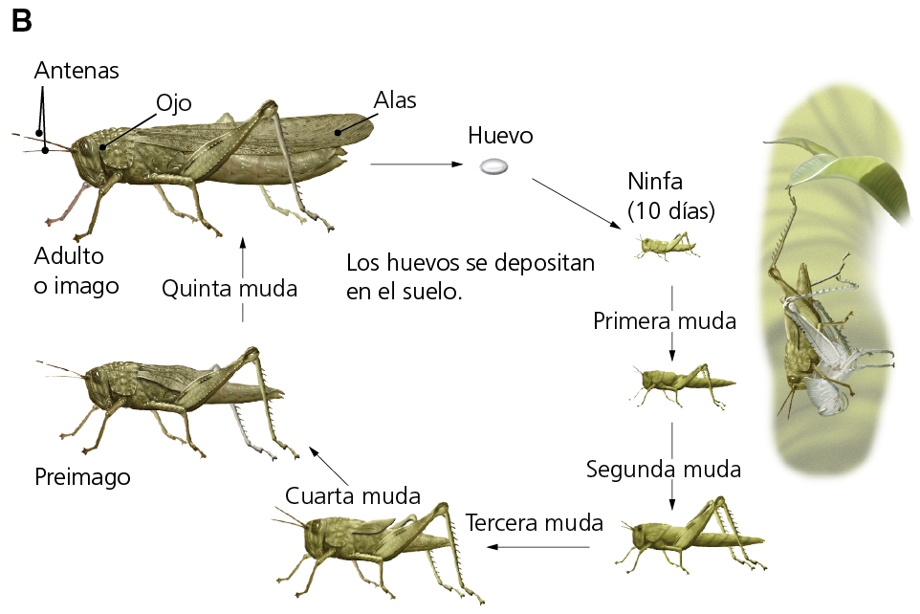
- ¿Qué tipo de desarrollo postembrionario presentan los mamíferos? Descríbelos.
- Indica cómo se llama cada una de las partes indicadas en la siguiente imagen. ¿A qué tipo de plantas corresponde la estructura representada en este esquema?
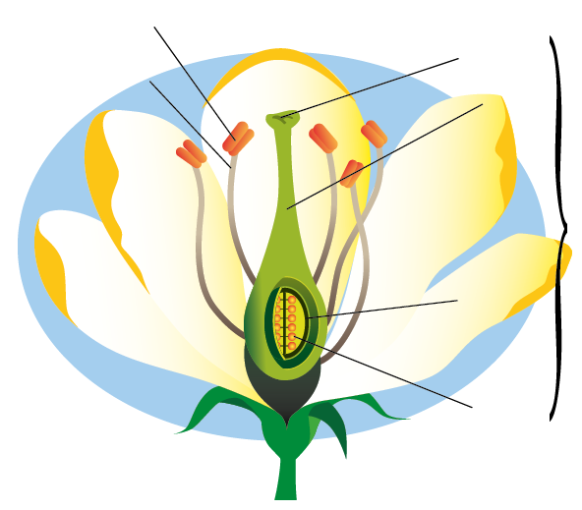
- Elabora un dibujo esquemático de la reproducción completa de los helechos.
- Describe las dos formas principales de polinización.

